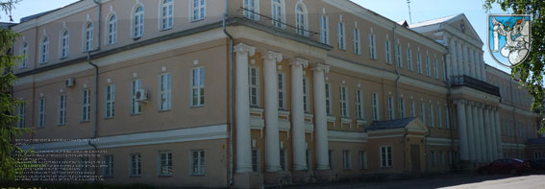
СТАНЬ ПОВЕЛИТЕЛЕМ ИНФОРМАЦИОННОГО ПРОСТРАНСТВА!
Высшее профессиональное образование в сфере информационных технологий
Д И С Т А Н Ц И О Н НО !!!
Мы приглашаем инициативных и творческих людей, желающих сделать карьеру в IT-бизнесе, стать руководителями проектов, системными администраторами, программистами. Это сделать проще простого - поступить в Вологодский государственный технический университет на направление 230400.62 «Информационные системы и технологии» (бакалавриат).
Мы будем рады видеть в числе наших абитуриентов:
- всех лиц, имеющих среднее и среднее профессиональное образование – выпускников школ, колледжей и техникумов;
- тех, кто уже имеет опыт практической работы, и кому диплом о высшем образовании необходим для дальнейшего профессионального роста;
- имеющих высшее образование, но стремящихся стать профессионалами и в стремительно развивающейся области информационных технологий.
Базовые научные и технические компетенции наших выпускников формируются в процессе изучения таких дисциплин как «Математика», «Физика», «Информатика», «Математическая логика и теория алгоритмов», «Методы оптимизации», «Математическое моделирование», а профессиональные компетенции вырабатываются в ходе освоения таких курсов как «Теория информационных процессов и систем», «Информационные технологии», «Операционные системы», «Технология программирования», «Интеллектуальные системы и технологии», «Инфокоммуникационные системы и сети», «Объектно-ориентированное программирование», «Корпоративные информационные системы», «Системы искусственного интеллекта и принятия решений».
В любое время дня и ночи, в любую погоду, в любой точке земного шара – учись дистанционно!

